主界面

# 概述

* 在游戏中有2个核心的界面：城市主界面和战斗界面
* 城市主界面中拥有以下这些界面要素：
  + 左上角：角色信息，等级，货币，体力条，战斗力
  + 左下角：聊天界面
  + 右下角：主要系统功能
  + 右中：任务界面，目标界面，我要变强
  + 右上角：城市/地图名，杂项功能（比如屏蔽玩家，关闭声音等）
  + 中上：次要功能和活动

# 主界面UI布局

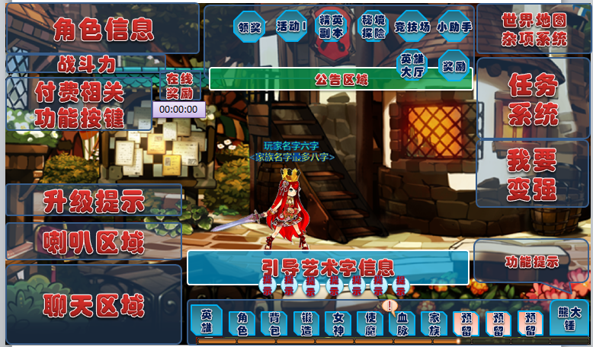

# 左上角-角色信息区域

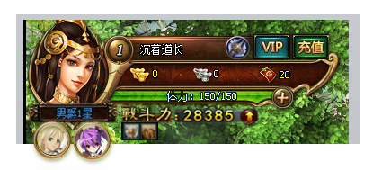

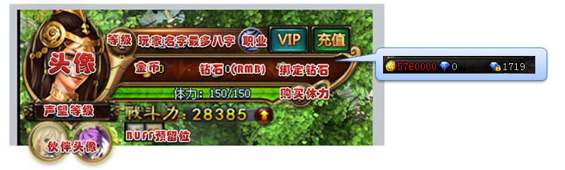

* 该区域主要显示以下信息：
  + 角色的头像：根据主角职业显示对应的头像，头像需要出框
  + 角色的名字：玩家名字最多8个汉字
  + 角色的职业：显示在角色头像附近
  + 角色的等级：显示在角色头像附近
  + 钱币：显示当前的钱币总量。为了便于显示，当钱币总量大于10万时，隐藏万以后的单位，显示为XX万（悬浮框中显示具体的数字）
  + 钻石（RMB）：显示当前的钻石数量
  + 绑定钻石：显示当前的代币数量
  + 声望：显示当前的声望
  + 体力：最大150点上限。需要用进度条的方式显示当前值。
  + 体力购买按键：根据VIP决定每天购买的次数。
  + VIP按键：显示当前的VIP等级
  + 充值按键：需要明显的充值按键
  + 战斗力：显示当前的战斗力，战斗力和角色其他的界面分开。最多7位数。
  + 伙伴头像：显示当前位于队伍中的伙伴的小头像。根据效果决定是否制作。
  + 加成相关/BUFF预留位：对应各系统的加成提示小图标，预留出位置，之后根据系统制作。

# 左中-活动区域

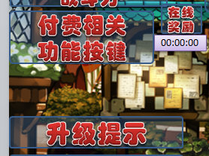



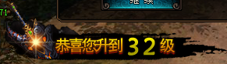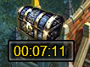

* 显示各种收费项目和升级提示的区域
  + 收费项目：暂定最多2排，每排4~5个（根据界面实际效果而定）
  + 升级提示：需要用艺术字来显示
  + 在线奖励：宝箱的图标，下方有倒计时。

# 左下角-聊天区域

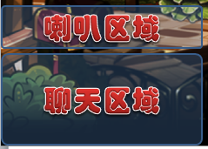

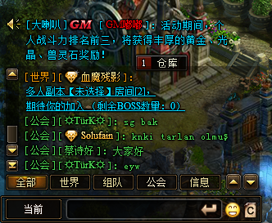

* 传统的聊天界面，参考神曲
* 界面分为3块：喇叭区域、普通聊天区域和功能区域
  + 喇叭区域：只显示喇叭的聊天信息
  + 普通聊天区域：显示**全部**，**世界**，**家族**，**系统，私聊**以及对应的频道按键。
  + 功能区域：包括聊天输入的模式，信息输入框，表情。清空按键。

# 右下角-主要功能区域

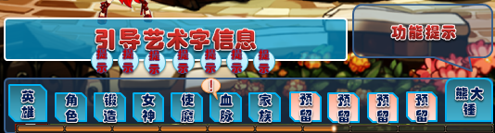

* 游戏中的基础功能按键，包括以下这些
  + 英雄：特殊设计的大图标，游戏中的核心系统，对应神器，角色培养，好感度等成长功能。
    - 神器：英雄功能的首页，每个角色都对应1个神器（最好使用3D的美术资源）。神器可以通过消耗神力来升级，升级后会增加角色的属性。达到一定等级后，还将获得【被动技】和【觉醒技能】。界面中央为角色的神器，右侧为角色的半身像。
  + 角色：显示主角以及小队出场伙伴的信息和装备。包括主角的时装，技能升级，天赋树，圣灵石等功能。主角会有独立的【圣灵石】的功能按键。
    - 背包：背包和角色界面整合，打开角色时，同时打开背包。背包有多个分页（暂定5页），规格为7列6排。初始开放5排。背包格会随着时间自动解锁。也可以花费金币立刻开启。
  + 锻造：对应强化、洗练和宝石。洗练和宝石不根据等级开放，而是通过【锻造锤宝物】的等级开放
  + 女神：阵型系统+女神培养，需要支持伙伴的快速更换，阵型中除了2*3的基础格外，还需要有5格助威格。女神则可以培养进行升级。基础的女神通过上线的方式获得，高级通过活动获得。
  + 使魔：对应使魔系统和卡片合成分页，使魔为卡牌玩法，每个角色可以装备3张卡牌。卡片和通过吞噬其他卡片升级。
  + 血脉：随等级解锁，每级可以点1点，除了增加主角属性外，还可以查看对应等级解锁的功能。
  + 家族：除了常规的家族功能外，还会有多种家族活动。
  + 熊大锤：游戏中的特色系统，随着熊大锤的等级依次开放：坐骑，秘境，家园。在该图标的上面需要预留出一定的位置，用于做气泡型提示信息。
  + 经验条：需要在最下方显示经验条，悬浮框中会显示具体的数据。
  + 系统信息提示：球型的小图标，用来提示游戏中的某些系统信息，比如好友添加，家族加入等提示。
  + 引导艺术字提示：长条的艺术字，用于引导的文字信息。暂定15个字内。
* 功能按键上需要设计角标，用来提示玩家。
* 按键设计参考同类游戏，其中英雄和熊大锤需要特殊设计，突出显示。

# 右上角-次要功能区域

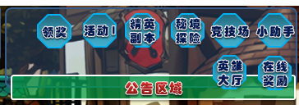

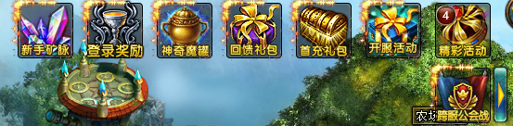

* 游戏中的次要功能和活动，暂定以下这些：
  + 精英关卡：相对较难的关卡
  + 魔王关卡：多人组队的关卡
  + 竞技场：玩家间的PVP交互，排名机制，每天根据排名领取一次奖励。战斗时玩家为手控，对方为AI
  + 英雄大厅（招募）：招募伙伴的特色系统。界面内除了招募外，还有休闲小玩法，用来获得招募所需要的牌子。
  + 在线奖励：倒计时的在线奖励，每天重置一次。每隔一段时间可以领取一次奖励。
  + 活跃度：玩家完成活跃度相关的操作后，将获得点数，积累到一定点数后，可以获得活跃度的奖励。每天重置一次
  + 首充礼包：首充奖励界面。
* 次要功能区域需要能收起。
* 次要功能区暂定每行6~7个图标，最多3行
* 次要功能区的图标上需要设计数字的角标，用来显示该功能的使用次数
* 在次要功能区的下方，会有系统公告的滚动条。

# 右上角-地图区域

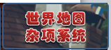

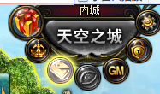

* 显示世界地图，当前区域名称，商场和部分杂项功能的区域
  + 世界地图：点击后打开世界地图，移动至其他城市。按键**需要明显**。
  + 区域名称：显示当前所在的城市名称
  + 商场按键：**需要非常明显**，可参考神曲的半圆形界面。
  + 排行榜：点击后打开游戏中的排行榜。
  + 屏蔽玩家：屏幕主角以外的其他玩家，只保留玩家的名字。
  + 关闭/开启声音：2个图标互相切换，点击后关机/开启声音
  + 系统邮件：由系统发送给玩家的邮件，主要用于公告提示，领取奖励等功能。
  + 系统设置：改变游戏中的设置，比如声音大小。
  + 好友：除了常规基本功能外，还会有赠送好友体力和领取的机制。因此好友按键需要有闪动态。

# 右中-任务区域

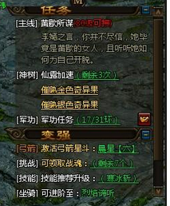

* 显示任务以及我要变强的区域
  + 任务界面：任务系统的功能按键和对应的任务追踪界面
  + 我要变强：位于任务界面的下方，对应当前开放的系统功能提示如何变强。